Fiche outils de mathématiques pour la physique-chimie :
les fonctions exponentielle et logarithme népérien
Niveau(x) | Terminale STL PCM et Terminale Spécialité PC
Discipline(s) dominante(s) | Physique-Chimie et Mathématiques
Chapitres | Cinétique d’ordre 1, Radioactivité
Nom de l'activité | Fiche outils : les fonctions exp(x) et ln(x)
Type d'activité | Activité de découverte et exercices d’application
Déroulement de la séance | Présentation des fonctions mathématiques et représentations graphiques. Propriétés des fonctions puis utilisation de ces propriétés.
Durée de l'activité et remarques | 40 min (découverte des bases mathématiques) + 40 min (exercices d’application en physique-chimie lors d’une autre séance éventuelle ou bien pour un devoir à la maison)
Pré-requis et progression sur cette notion
Niveau | Programme de mathématiques | Programme de Physique
2nde | - Notion de fonction $y=f(x)$  - Lecture graphique (variation, extrema simples)  - Fonctions affines $ax+b$  - Calcul algébrique élémentaire (isoler une variable) | - Lecture de graphiques expérimentaux  - Notion de grandeur physique dépendant du temps  - Première approche de la modélisation (relation entre grandeurs)
1ère STL |  | - Exploitation de données expérimentales  - Ajustement de courbes  - Identification d’une évolution non linéaire  - Introduction à des lois empiriques
  - Calcul sur les puissances $a^{n}$
  - Manipulation d’expressions littérales
  - Introduction au logarithme népérien $ln⁡$
  - Résolution d’équations simples
Term STL | - Résolution et manipulation de lois exponentielles  - Exploitation graphique (droite via log)  - Lecture de constantes (pente, ordonnée à l’origine) | - Cinétique d’ordre 1  - Radioactivité
Compétences pouvant être évaluées au cours de l'activité
X S'approprier | X Analyser | X Réaliser | ☐Valider | ☐Communiquer
Auteur
Philippe THIBAULT

La fonction exponentielle (e^{x} )

au sein du programme de terminale PCM
Objectif de cette fiche pédagogique :
- (BO) Aborder l’objectif Établir la loi de décroissance radioactive et montrer l’analogie avec une réaction d’ordre 1.
- Proposer aux élèves un contenu mêlant des notions abordées au sein de chapitres distincts avec pour fil rouge la fonction mathématique exponentielle;
- Proposer un contenu théorique mathématique et appliqué à des exemples concrets d’application en physique-chimie (filière STL-PCM) ;

La fonction exponentielle f(x) = e^{x}, d’où ça sort ?
Nous partons d’un phénomène observable : la décroissance radioactive :
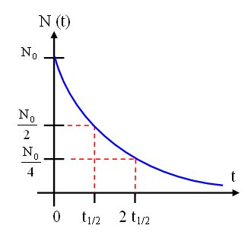
Pente moins négative qu’au début
Pente très négative
Si N(t) et le nombre de noyaux radioactifs d’un échantillon, à l’instant t, nous observons ici une décroissance exponentielle, qu’est-ce que cela veut dire ?
Simplement, on voit que la décroissance est d’abord forte (la pente est très négative) puis la pente s’adoucit (la pente est moins négative). Pourquoi cela ? Il s’avère que moins il y a d’atomes radioactifs dans l’échantillon et moins il y a de désintégration :
La variation du nombre de noyaux radioactifs au cours du temps dépend elle-même du nombre d’atomes radioactifs !
Analogies non scientifique mais économique :
« En début de mois, on s’offre un restaurant pour célébrer le salaire qui est tombé ! Plus le mois avance et moins on s’offre de petits plaisirs car l’argent vient à manquer ».
En mathématiques, lorsque l’on reprend le cas de la radioactivité, cela revient à dire la chose suivante, sous forme d’une équation différentielle :
$\frac{dN}{dt}$ = - λ.N(t)
On fait face à équation où la dérivée est proportionnelle à sa fonction d’origine :
f’(x) = k.f(x) (avec k = -λ)
La seule fonction mathématique qui vérifie cette propriété est (C et k constantes) :
f(t) = C.e^{k.t}
ou encore ici ce que l’on appelle la loi de décroissance radioactive !
N(t) = N_{o}.e^{-λ.t}
Avec λ la constante de radioactivité de l’élément chimique étudié et N_{o} le nombre initial d’atomes de l’échantillon radioactif étudié.
Et c’est là qu’intervient la fonction exponentielle !! Pourquoi ?
Parce que par définition : Si f(x) = e^{k.x} alors f’(x) = k.e^{x} = k.f(x)
et la fonction va permettre de résoudre l’équation différentielle proposée.

Le temps de demi-vie et l’introduction de la fonction ln(x)
Le logarithme népérien ln est la réciproque de la fonction exponentielle :
ln(e^{x}) = e^{ln(x)} = x
D’une certaine manière, les fonctions ln(x) et e^{x} se « compensent », tout comme les fonction log(x) et 10^{x}).
Le temps de demi-vie est le temps nécessaire pour que la moitié des éléments radioactifs d’un échantillon soit désintégrés. Quel que soit l’échantillon de départ, le temps de demi-vie appelé t_{1/2} est toujours le même !
Exercice avec le temps de demi-vie : activité d’un échantillon (Bordas, 2020).
Soit un échantillon contenant N₀ noyaux d’argent 108 à l’instant t = 0 s. On note N(t) le nombre de noyaux restant à l’instant t.
- Établir l’expression de N(t) en fonction de N₀, t et λ, la constante radioactive.
- Définir le temps de demi-vie t₁/₂ en une phrase.
- Établir la relation entre le temps de demi-vie t₁/₂ et la constante radioactive λ.
Quelle est l’unité de λ sachant que nous nous intéressons à un nombre d’éléments radioactifs?
- Définir l’activité d’une source radioactive en une phrase. Quelle est son expression ?
- Quelle est son unité dans le Système international ? À quoi correspond-elle ?
- Montrer que l’activité peut s’écrire :
A(t) = λ N(t)

La fonction exponentielle à travers le programme de PCM
On retrouve la fonction exponentielle à plusieurs reprises au cours de l’année de terminale STL – PCM, au sein de deux chapitres :
- Loi de décroissance radioactive - radioactivité (voir le cours associé)
- Cinétique chimique d’ordre 1 (voir le cours associé) que ce soit pour les réactifs consommés ou le/les produits.

Exercice de cinétique chimique d’ordre 1 – décomposition du pentaoxyde de diazote (Bordas, 2020)
Le dioxyde d’azote NO₂ est un gaz roux, l’un des principaux polluants atmosphériques.
Il peut être obtenu par la réaction d’ordre 1 d’équation :
2 N₂O₅ (g) → 4 NO₂ (g) + O₂ (g)
Dans une enceinte de volume constant maintenue à 50 °C, on introduit du pentaoxyde de diazote N₂O₅ et on suit sa décomposition avec un manomètre. On en déduit la concentration en N₂O₅ au cours du temps, représentée sur le graphique ci-dessous.
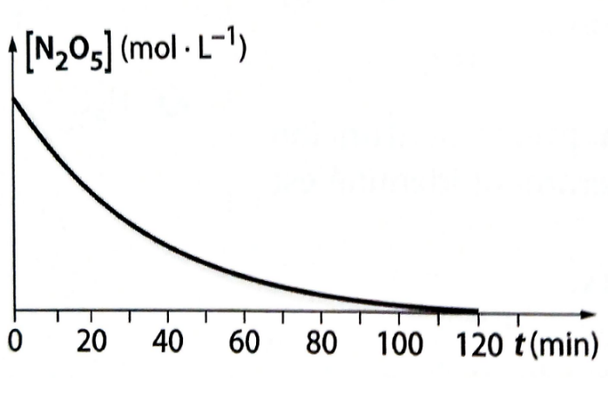

- Décrire la courbe représentant la concentration molaire de N₂O₅ en fonction du temps.
- Proposer une expression de la fonction qui permet de modéliser cette courbe, à partir de vos connaissances de cours.
- Définir le temps de demi-réaction puis le déterminer graphiquement.
- Représenter l’allure de la concentration en N₂O₅ au cours du temps à 100 °C. Justifier cette allure.
- Quelle constante de l’expression obtenue à la question 1 est modifié lorsque l’on modifie la température de réaction ?

Pour revenir sur ces notions en ligne :
Sur Wilapa/ Elea, accès aux modules d’évaluation formative concernant la fonction exponentielle, la radioactivité et la cinétique d’une réaction chimique (insérer QR code)

